BỘ GIÁO DỤC VÀ ĐÀO TẠO

**TRƯỜNG ĐẠI HỌC NHA TRANG**

**KHOA CÔNG NGHỆ THÔNG TIN**

**-----🙠🕮🙢-----**

**BÁO CÁO ĐỒ ÁN**

**PHÁT TRIỂN PHẦN MỀM MÃ NGUỒN MỞ**



**Đề tài: Website bán hàng của cửa hàng tiện lợi Bách Hóa Xanh**

**Giáo viên hướng dẫn: Nguyễn Hải Triều**

**Lớp học phần: 62.CNTT-2**

**Sinh viên thực hiện: Huỳnh Công Lợi 62133105**

**Phan Trần Thu Phư ơng 62131623**

**Nguyễn Thành Đạt 62130235**

**Khánh Hòa, 2023**

# Bảng phân công

|  |  |  |  |
| --- | --- | --- | --- |
| **STT** | **Người thực hiện** | **Công việc** | **Tiến độ hoàn thành** |
| **1** | Huỳnh Công Lợi | * Nhập dữ liệu * Thiết kế CSDL * Trang chủ * Trang giỏ hàng * Trang thanh toán * Trang hoàn tất thanh toán | 100% |
| **2** | Phan Trần Thu Phương | * Nhập dữ liệu * Thiết kế CSDL * Trang đăng nhập * Trang đăng kí * Trang đơn hàng * Trang tài khoản | 100% |
| **3** | Nguyễn Thành Đạt | * Nhập dữ liệu * Thiết kế CSDL * Trang chủ * Trang tìm kiếm * Trang xem sản phẩm * Trang xem chi tiết sản phẩm | 100% |

# LỜI MỞ ĐẦU

Trên khắp thế giới, công nghệ thông tin đang trải qua một giai đoạn phát triển đa chiều, ảnh hưởng đến mọi lĩnh vực hoạt động. Đặc biệt, tại Việt Nam, sự đầu tư mạnh mẽ vào lĩnh vực công nghệ đã trở thành một xu hướng rõ ràng trong vài năm qua. Tin học không chỉ là một yếu tố quan trọng mà còn là không thể thiếu đối với mọi doanh nghiệp, đặc biệt là trong bối cảnh mà quản lý thông tin đang trở thành trọng tâm của các tổ chức.

Mặc dù ngành công nghệ thông tin ở Việt Nam mới chỉ phát triển trong thời gian ngắn, nhưng nhìn chung, sự tiến bộ này đã thể hiện tiềm năng lớn trong lĩnh vực này. Hệ thống thông tin đang trở thành một trong những điểm mạnh quan trọng của đất nước, mang lại những cơ hội mới cho sự phát triển. Hệ thống thông tin không chỉ giúp quản lý dễ dàng hơn mà còn nâng cao hiệu suất sản xuất, tiết kiệm thời gian và công sức đáng kể.

Trong quá trình tìm hiểu và phát triển đồ án về phần mềm mã nguồn mở, nhóm chúng tôi đã tạo ra sản phẩm là trang web Bách hoá xanh. Trang web này không chỉ mang lại sự tiện lợi cho người dùng khi mua sắm mà còn đem đến sự đa dạng về sản phẩm, giúp khách hàng có thể lựa chọn linh hoạt theo chất lượng và giá trị. Điều đặc biệt, chúng tôi tập trung vào việc tối ưu hóa trải nghiệm mua sắm, kèm theo các ưu đãi và khuyến mãi để giúp khách hàng tiết kiệm chi phí.

Trang web Bách hoá xanh không chỉ là một nền tảng thương mại điện tử, mà còn là một ví dụ rõ ràng về cách công nghệ thông tin có thể định hình và thúc đẩy sự phát triển trong thị trường hiện đại, đáp ứng nhu cầu ngày càng cao của người tiêu dùng thông minh.

Mục lục

**BẢNG PHÂN CÔNG 1**

**LỜI MỞ ĐẦU 2**

**MỤC LỤC 3**

**PHẦN 1: BÀI TẬP CÁ NHÂN 4**

**PHẦN 2: BÀI TẬP NHÓM 5**

**1. CƠ SỞ DỮ LIỆU: 5**

**2. TRANG ĐĂNG NHẬP / ĐĂNG KÝ: 6**

**3. TRANG CHỦ: 7**

**4. TRANG LOẠI SẢN PHẨM 9**

**5. TRANG CHI TIẾT SẢN PHẨM 11**

**6. TRANG GIỎ HÀNG 12**

**7. TRANG THANH TOÁN 13**

**8. TRANG HOÀN TẤT THANH TOÁN 14**

**9. TRANG THEO DÕI ĐƠN HÀNG 15**

**10. TRANG THÔNG TIN TÀI KHOẢN NGƯỜI DÙNG 15**

**11. TRANG TÌM KIẾM 16**

**LỜI KẾT 17**

# Phần 1: Bài tập cá nhân

Trong phần danh mục sản phẩm sẽ có 1 thẻ là bài tập cá nhân sẽ chứa các bài tập của từng thành viên trong nhóm.

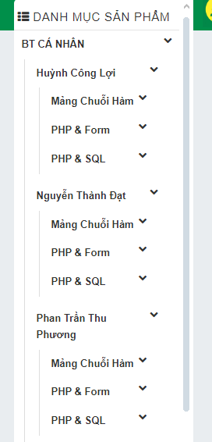

**Hình 1.1. Giao diện bài tập cá nhân**

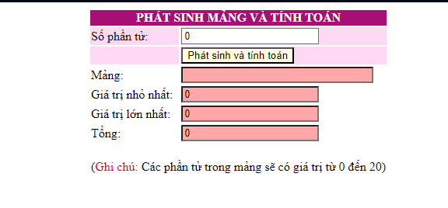

**Hình 1.2. Giao diện hiển thị bài tập cá nhân của 1 thành viên**

# Phần 2: Bài tập nhóm

## **Cơ sở dữ liệu:**

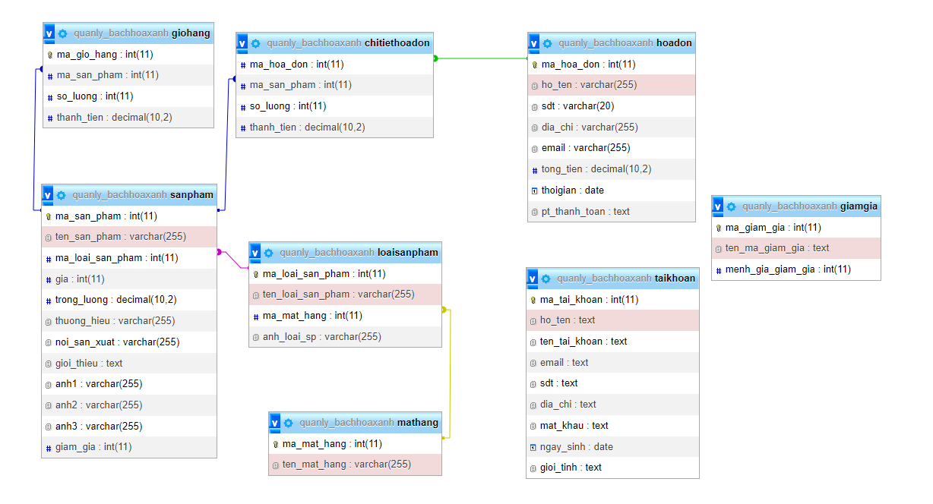

**Hình 2.1. Cơ sở dữ liệu của trang web**

## **Trang đăng nhập / đăng ký:**

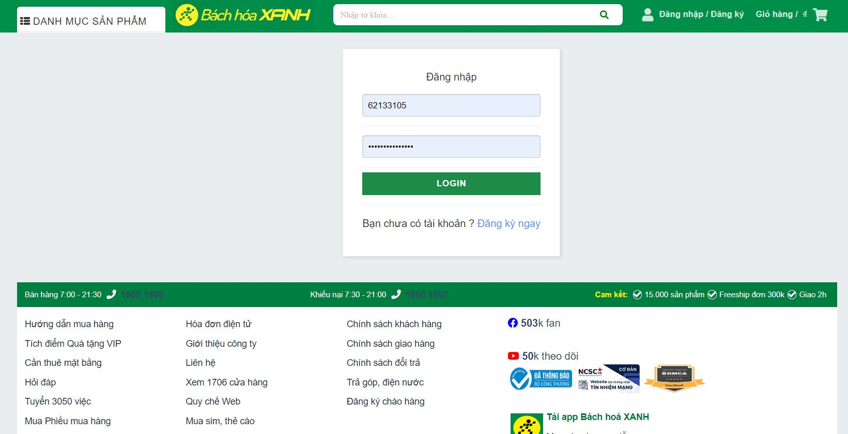

**Hình 2.2. Trang đăng nhập**

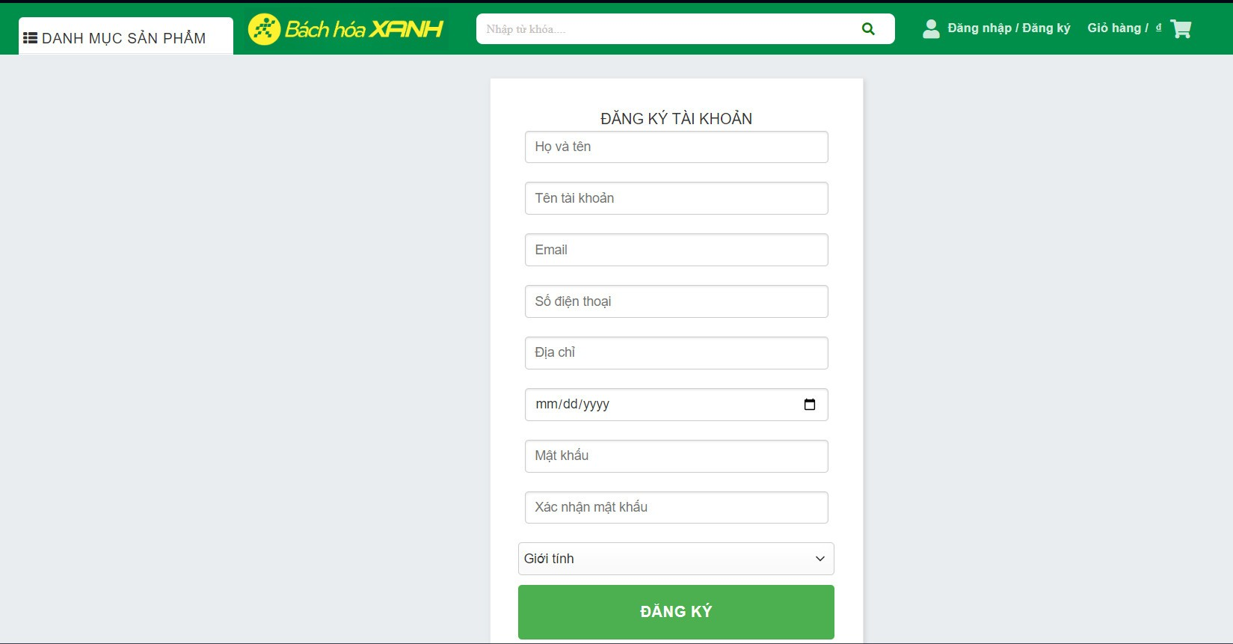

**Hình 2.3. Trang đăng kí**

## **Trang chủ:**

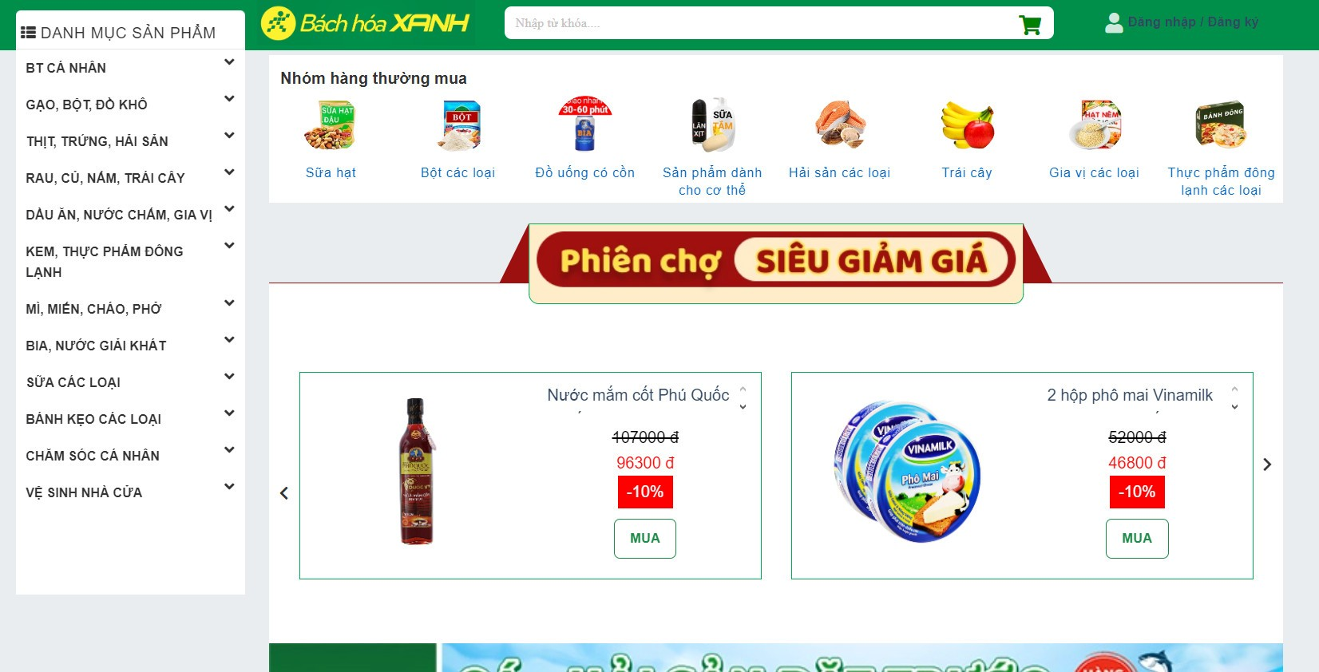

**Hình 3.1. Giao diện chính**

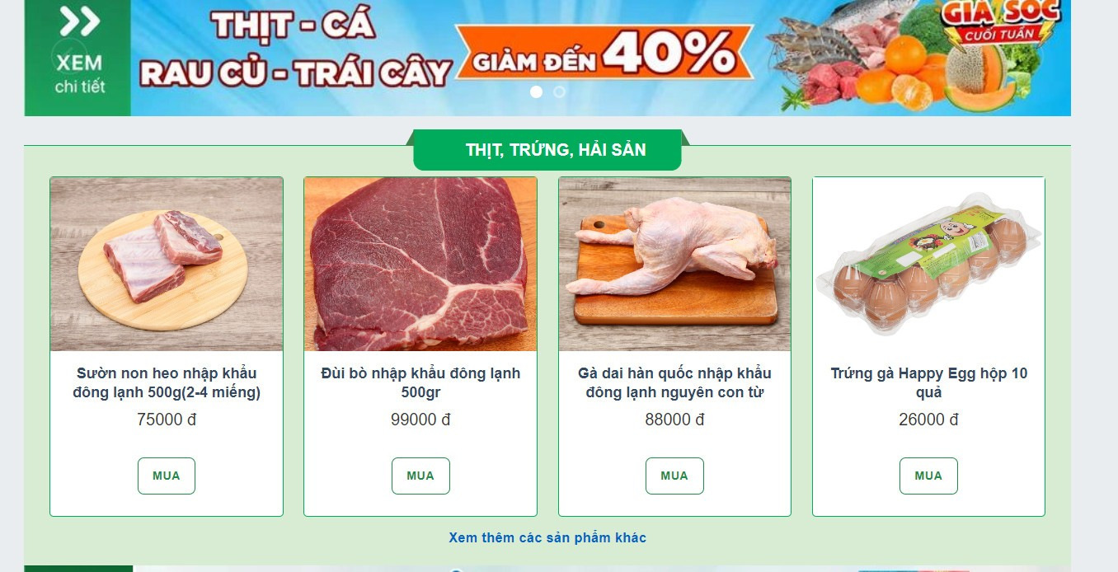

**Hình 3.2. Các sản phẩm hiển thị theo loại sản phẩm trong trang chủ**

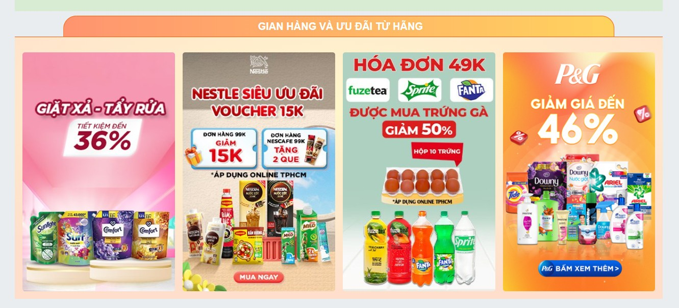

**Hình 3.3. Hiển thị các ưu đãi của cửa hàng**

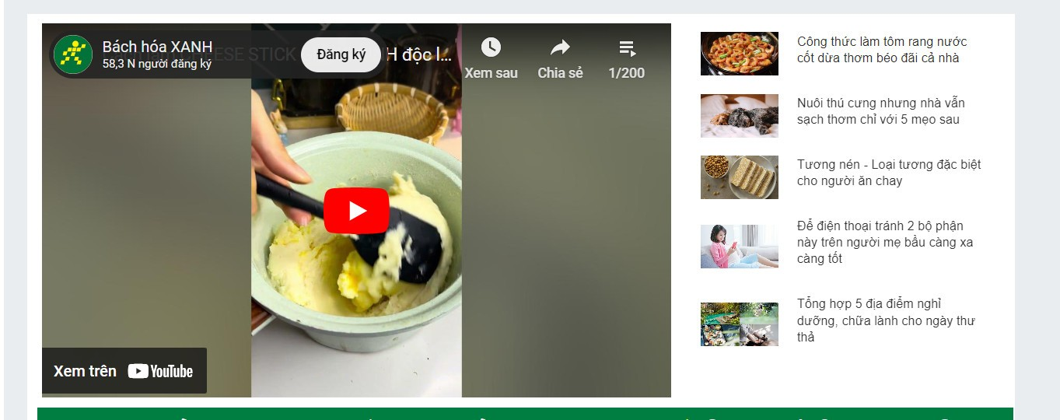

**Hình 3.4. Hiển thị các mục thông tin bổ ích**

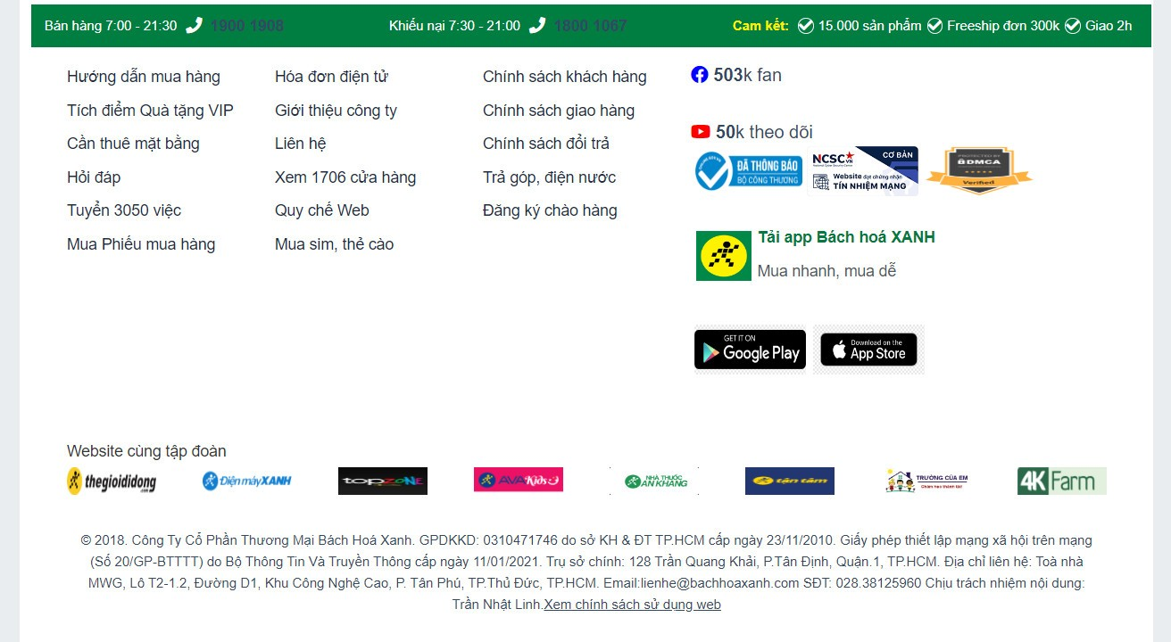

**Hình 3.5. Hiển thị các thông tin về cửa hàng**

## **Trang loại sản phẩm**

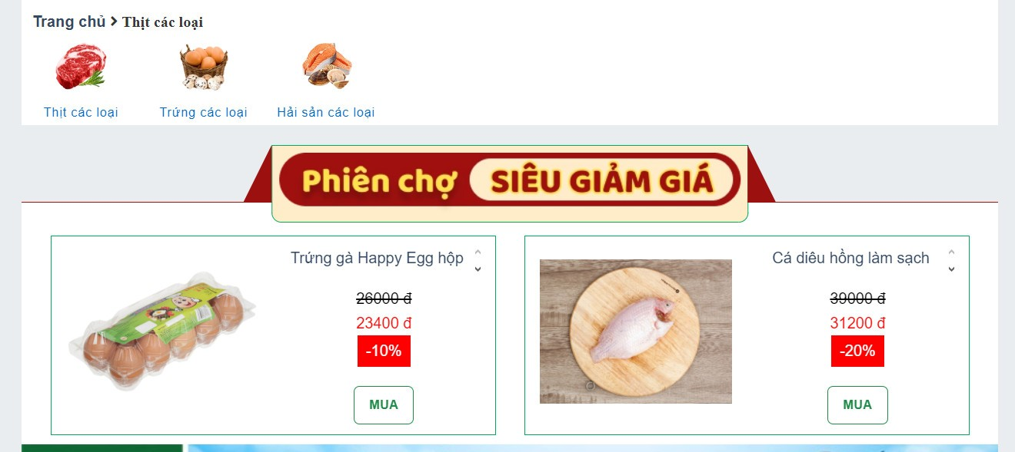

**Hình 4.1. Hiển thị các danh mục sản phẩm theo loại sản phẩm**

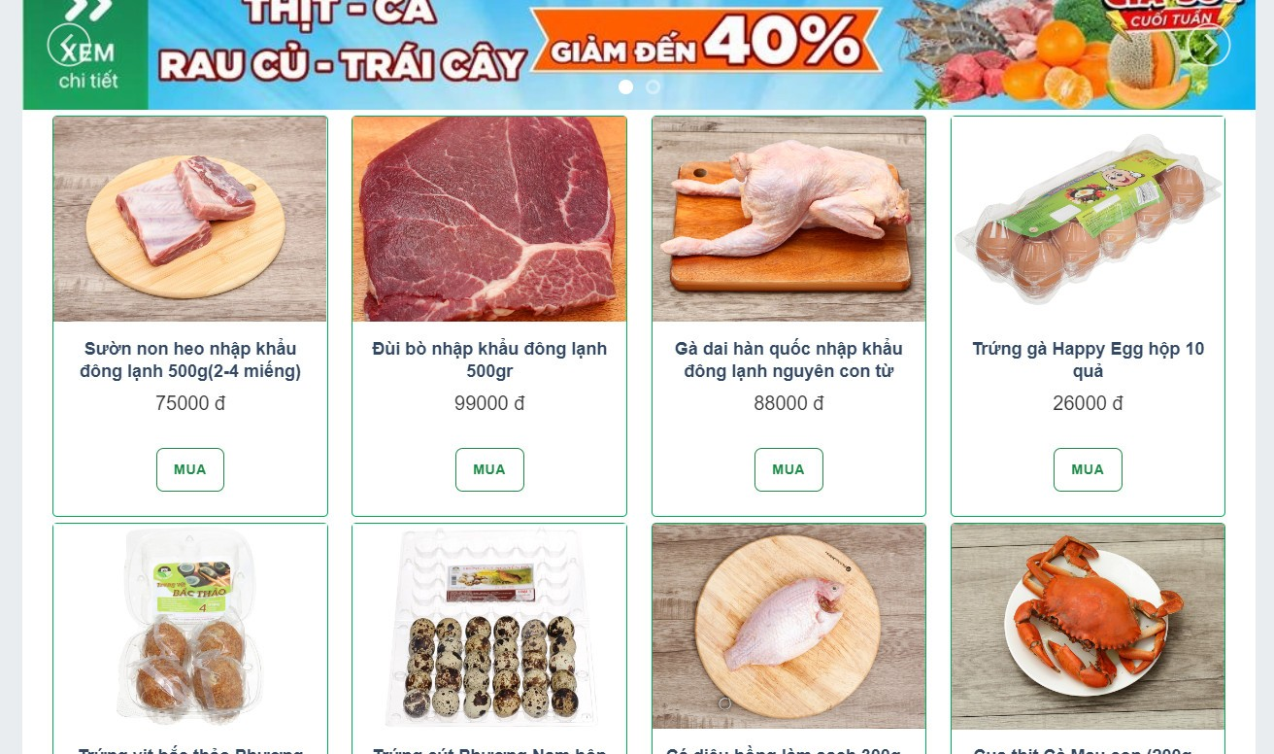

**Hình 4.2. Hiển thị sản phẩm theo loại sản phẩm**

## **Trang chi tiết sản phẩm**

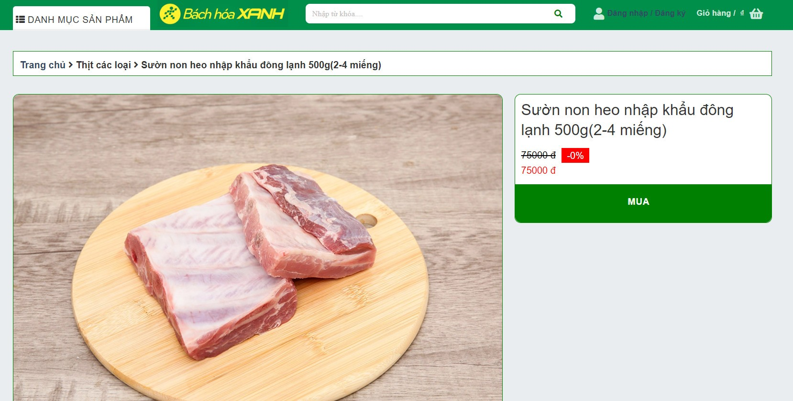

**Hình 5.1. Hiển thị hình ảnh và thông tin sản phẩm**

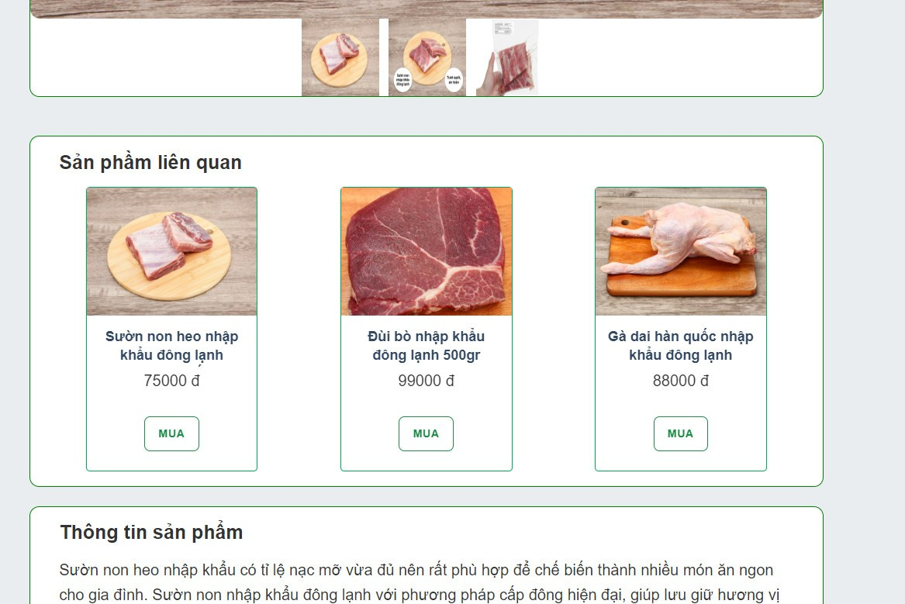

**Hình 5.2. Hiển thị các sản phẩm liên quan**

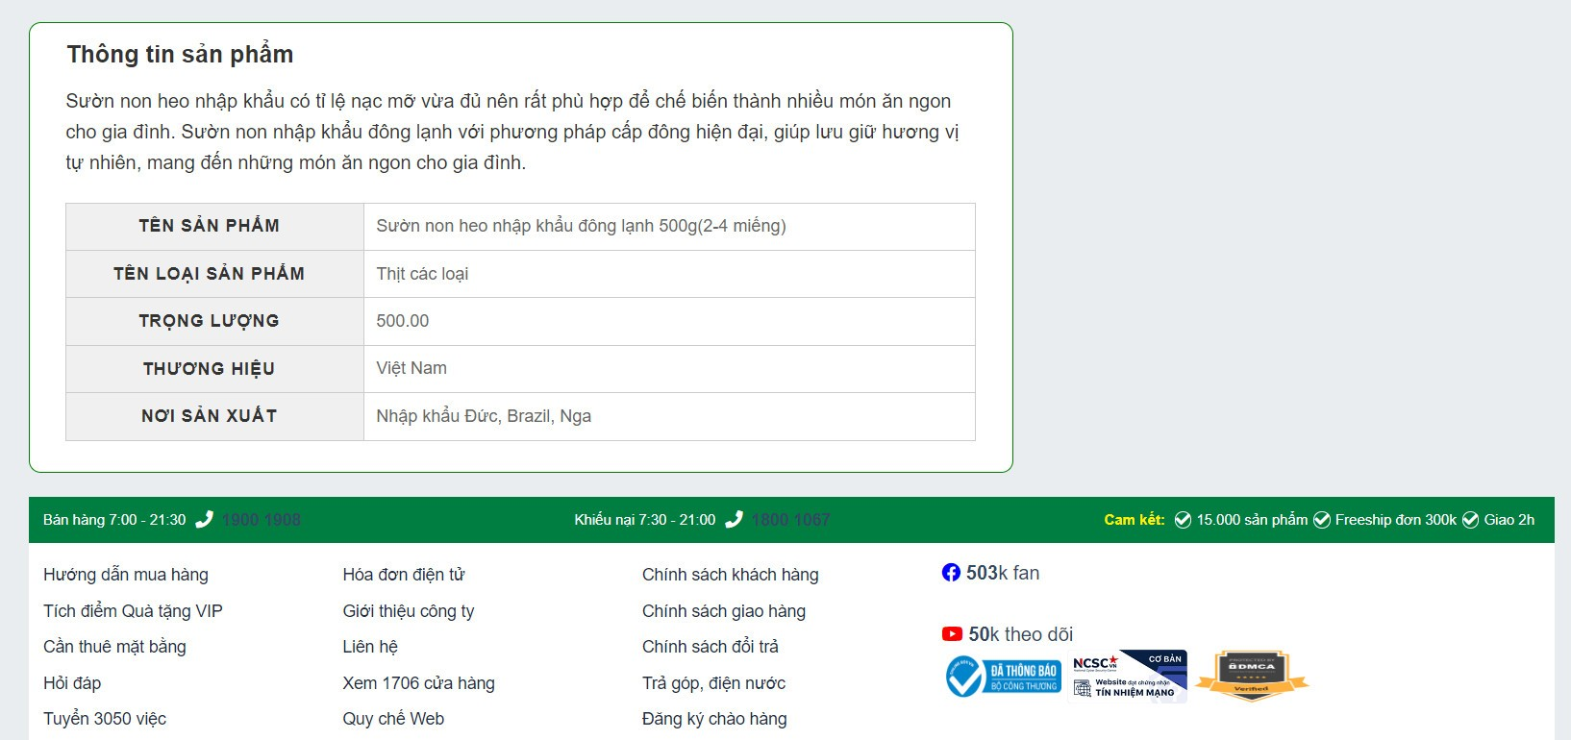

**Hình 5.3. Hiển thị các thông tin chi tiết sản phẩm**

## **Trang giỏ hàng**

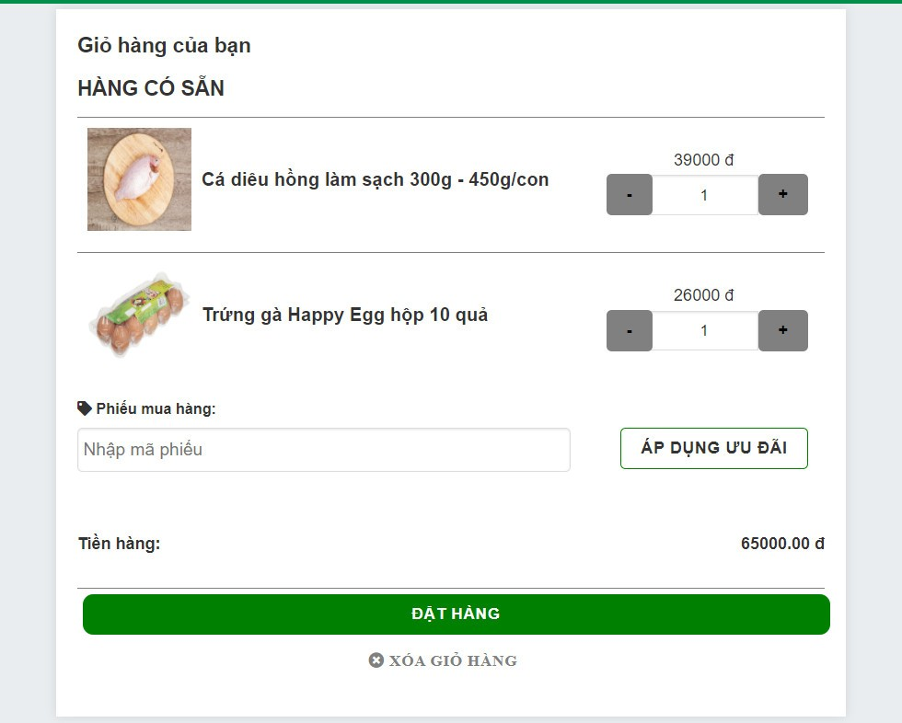

**Hình 6. Hiển thị các thông tin sản phẩm có trong giỏ hàng**

## **Trang thanh toán**

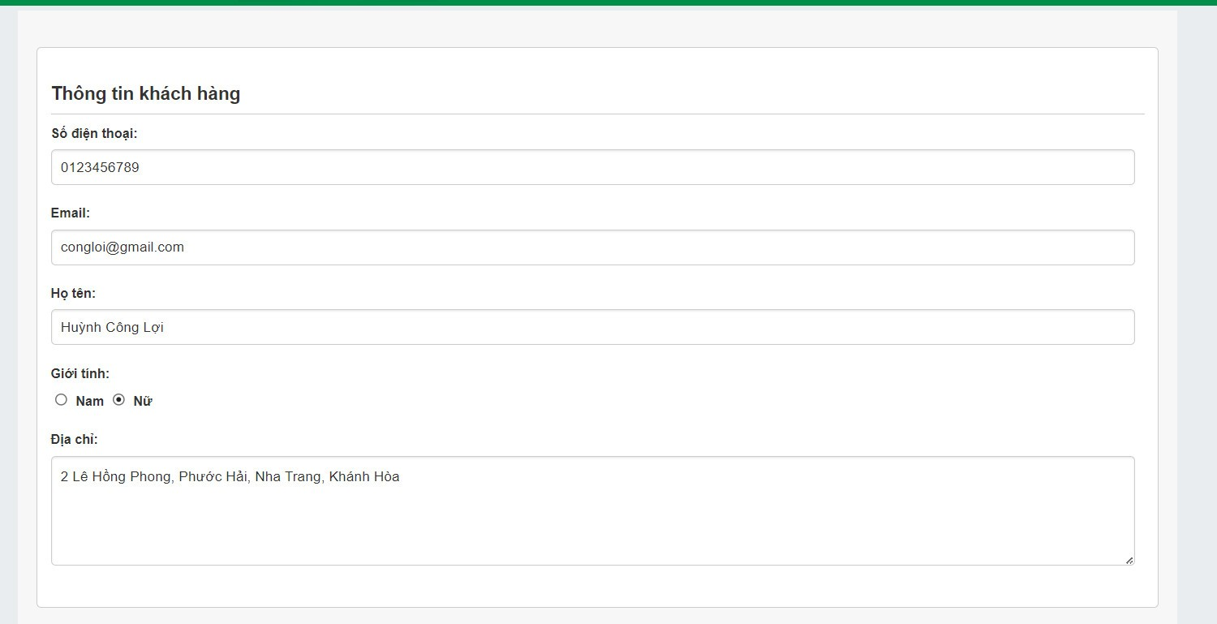

**Hình 7.1. Hiển thị thông tin khách hàng**

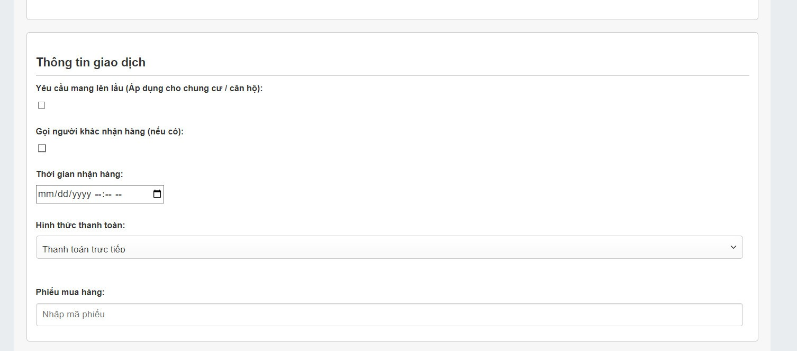

**Hình 7.2. Hiển thị thông tin giao dịch**

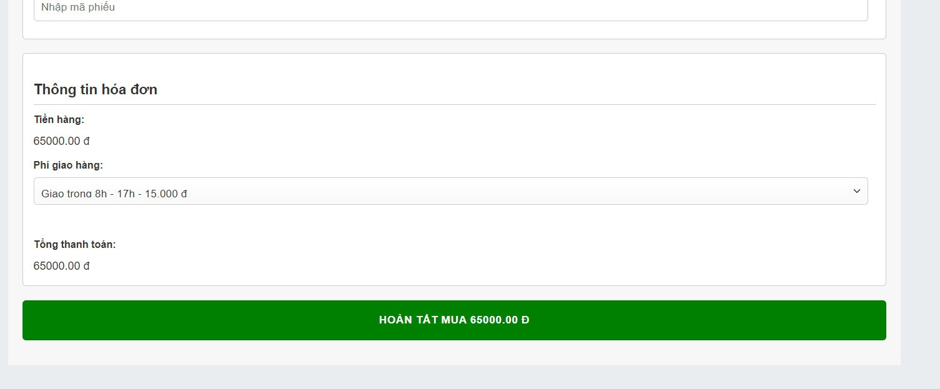

**Hình 7.3. Hiển thị thông tin hóa đơn**

## **Trang hoàn tất thanh toán**

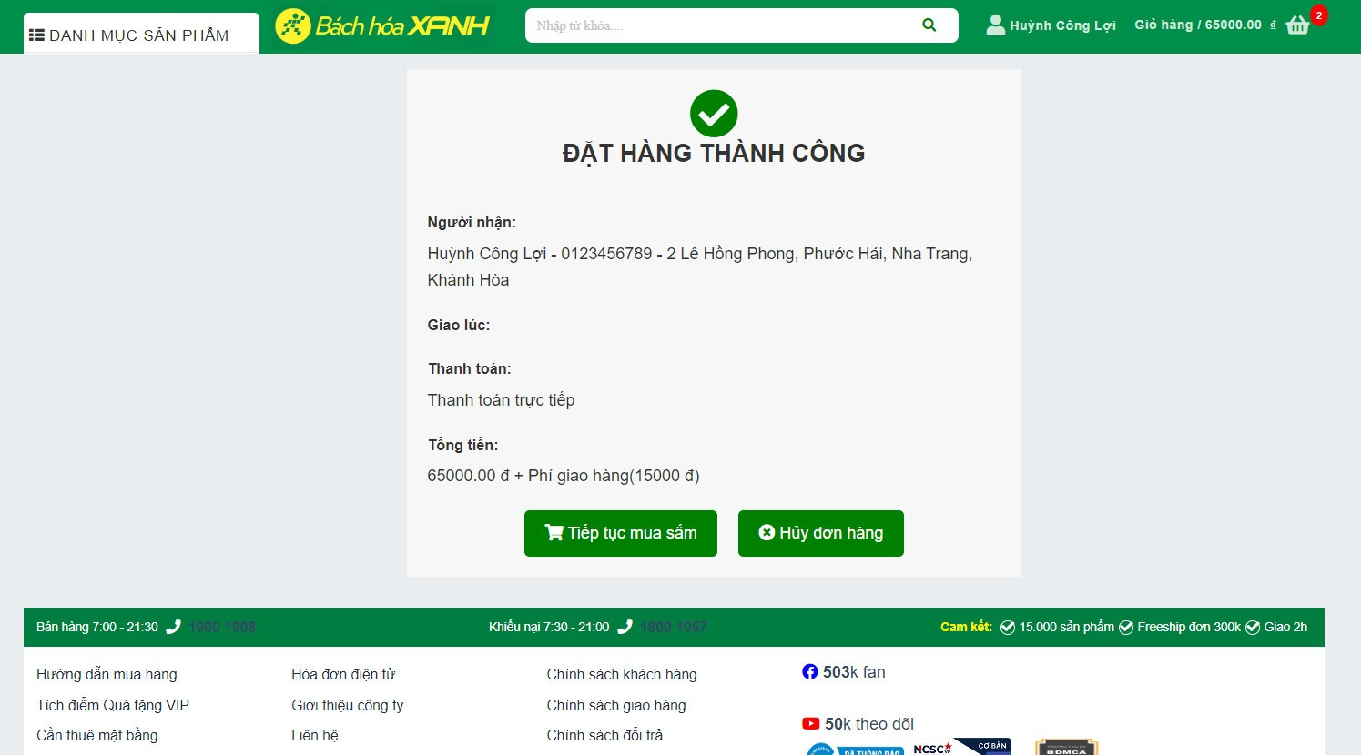

**Hình 8. Hiển thị thông tin hóa đơn sau khi hoàn tất đăng ký**

## **Trang theo dõi đơn hàng**

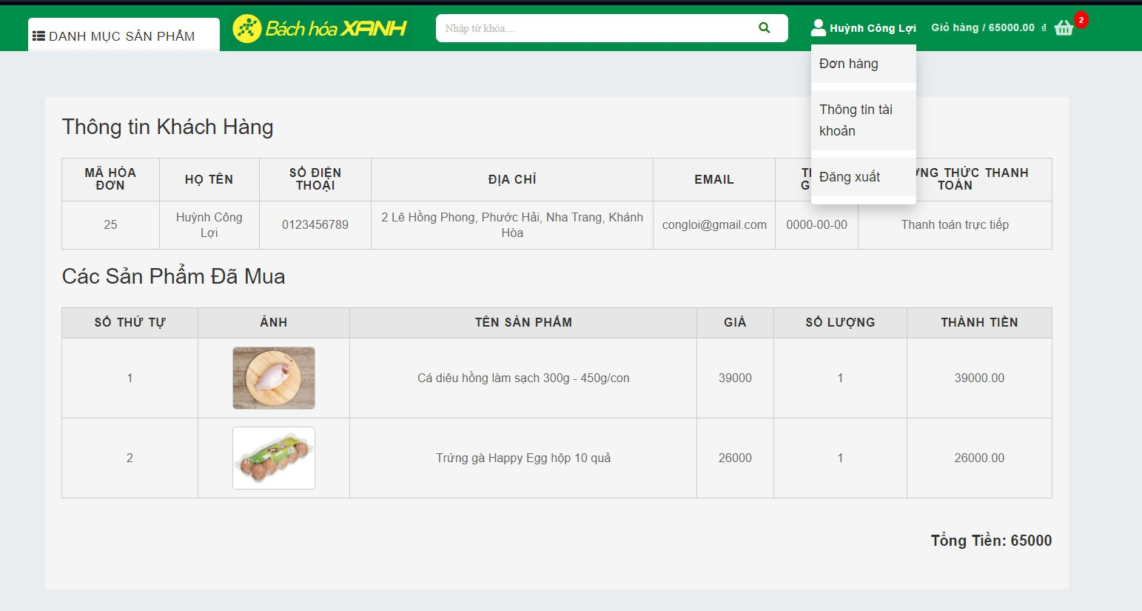

**Hình 9. Hiển thị thông tin đơn hàng đã đặt**

## **Trang thông tin tài khoản người dùng**

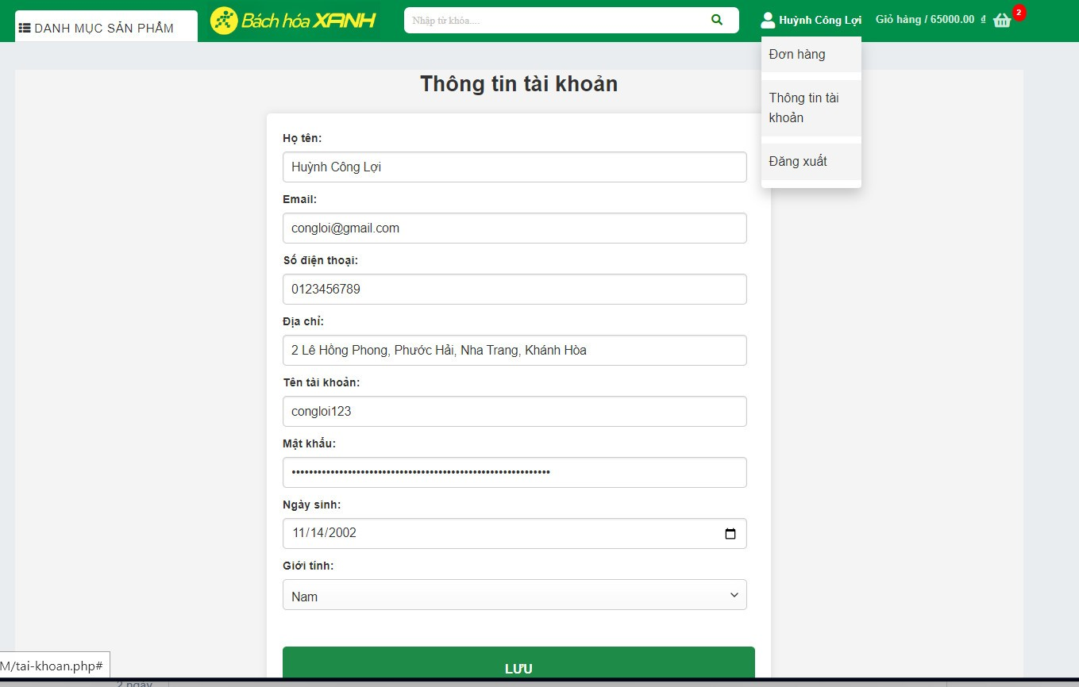

**Hình 10. Hiển thị thông tin của người dùng**

## **Trang tìm kiếm**

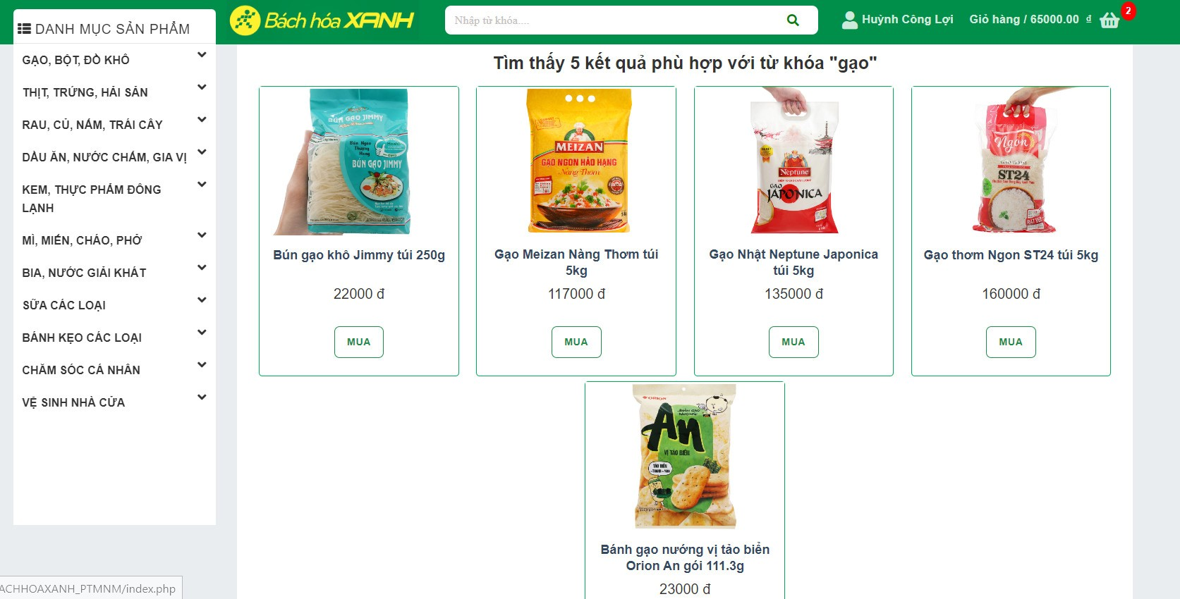

**Hình 11. Hiển thị kết quả tìm kiếm được theo từ khóa**

# Lời kết

Qua quá trình nghiên cứu và thực hiện dự án, nhóm em đã áp dụng các công nghệ và công cụ phát triển mã nguồn mở như ngôn ngữ lập trình PHP, JS và hệ quản trị cơ sở dữ liệu MySQL. Đồng thời, nhóm em cũng đã sử dụng các công cụ quản lý mã nguồn mở như Git và GitHub để kiểm soát phiên bản và phối hợp làm việc với các thành viên khác trong dự án.

Kết quả của đồ án cho thấy nhóm em đã thành công trong việc phát triển một ứng dụng web mã nguồn mở đáng chú ý. Nhóm em đã xây dựng một hệ thống website bán hàng đơn giản nhưng linh hoạt, cho phép người dùng tạo, cập nhật và xem thông tin về các sản phẩm và dịch vụ của cửa hàng. Giao diện người dùng của website được thiết kế thân thiện và dễ sử dụng, giúp khách hàng dễ dàng tìm kiếm, xem chi tiết và đặt hàng các sản phẩm một cách thuận tiện

Cuối cùng, nhóm em xin bày tỏ lòng biết ơn chân thành đến giảng viên Hải Triều đã truyền đạt những kiến thức của giảng viên đã giúp nhóm em nắm vững kiến thức và kỹ năng cần thiết để phát triển mã nguồn mở.